意識障害やけいれんを伴う低血糖時の対応
様式１７－２
※バクスミーを処方されている場合
＜令和８年度改訂＞
※学校で記入

※学校で記入
学校名 年 組 番 氏名
保護者連絡先
バクスミー 校内保管場所
バクスミー使用期限（西暦） 年 月 ※期限が切れる前に主治医に相談してください。
登下校時の携帯方法等
記載日（西暦） 年 月 日
医師名
医療機関
連絡先（TEL)
【対応】

※当該児童生徒が自ら投与できない場合には、代わりに園・学校の職員が投与可能です。その際、医師法など法律には抵触しません。

①躊躇せず、ただちにバクスミーを点鼻する。

②保護者・主治医に緊急連絡し、救急車にて主治医または近くの病院に転送する。

③救急車を待つ間、ブドウ糖やｽﾃｨｯｸｼｭｶﾞｰ、砂糖などを口内の頬粘膜になすりつけてもよい。
※バクスミーを使用することが認められる児童生徒本人であることを確認する
バクスミー点鼻粉末剤の使い方
「使い方説明動画」
https://youtu.be/T8eRoW9_pRA
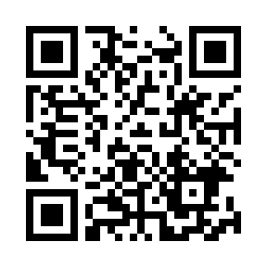

注入ボタン操作時のポイント
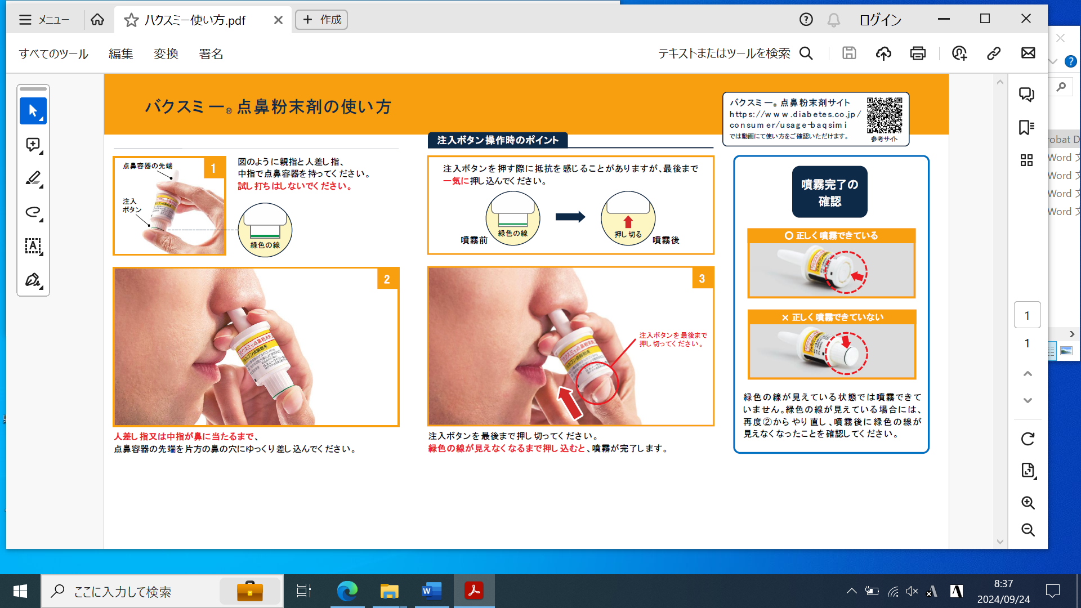

低血糖症状が出現した時間をチェック！
症状が改善しても1人にしない。安静にする！

